项目名称  Project Name |  | 密级  Confidentiality Level
快借宝 |  | 仅供收件方查阅
项目编号  Project ID | 版本  Version | 文档编号  Document Code
 | 1.0 | Project ID_SD_001

KuaiJieBao Software System High Level Design Specification
快借宝软件系统概要设计说明书

Prepared by  拟制 | 宋博仪、张啸 | Date  日期 | 2018-7-5
Reviewed by  评审人 |  | Date  日期
Approved by  批准 |  | Date  日期

武汉市软酷网络科技有限公司
版权所有 不得复制
Copyright © Ruankosoft Technologies(WuHan) Co., Ltd.
All Rights Reserved
Revision Record
修订记录

Date  日期 | Revision Version  修订版本 | CR ID /Defect ID  CR/ Defect号 | Sec No.  修改章节 | Change Description  修改描述 | Author  作者
2018-7-5~7-9 | 1.0 |  | 全篇 | 初稿 | 宋博仪、张啸
2018-7-17 | 1.1 |  | 概要设计、界面设计 | 第二次迭代 | 宋博仪

目 录
1 Introduction 简介 5
1.1 Purpose 目的 5
1.2 Scope 范围 5
1.2.1 Name 软件名称 5
1.2.2 Functions 软件功能 5
1.2.3 Applications软件应用 5
1.3 Reference 参考资料 5
2 High Level Design 概要设计 6
2.1 Level 0 Design Description 第0层设计描述 6
2.1.1 软件系统上下文定义 6
2.1.2 Design Considerations设计思路 6
2.2 Level 1 Design Description 第1层设计描述 6
2.2.1 System Architecture系统结构 6
2.2.1.1 Description of the Architecture系统结构描述 6
2.2.1.2 Representation of the Business Flow业务流程说明 6
2.2.2 Decomposition Description分解描述 6
2.2.2.1 模块1名 7
2.2.2.1.1 功能一名 7
2.2.2.1.2 功能二名 7
2.2.2.2 模块2名 8
2.2.3 Interface Description接口描述 9
2.2.3.1 XX接口1 9
2.2.3.2 XX接口2 9
3 Data Structure 数据结构/Database Design 数据库设计 9
3.1 概念模型 10
3.2 数据库表设计 10
3.3 存储过程设计 10
3.4 视图设计 10
3.5 触发器设计 10
3.6 函数设计 10
3.7 基础数据配置 10
4 UI Design 界面设计 11
4.1 界面1 12
4.2 界面1 12
5 Error Design 出错处理设计 12

Keywords 关键词：
快借宝 借款 理财 P2P
Abstract 摘 要：
- 个人信息管理模块中，用户可以注册登录，之后可以用户名进行借款、还款或出借，完成业务后可以注销操作。
- 我要借款模块中，用户可以进行借款申请，查看欠款，还款操作。
- 我的债权模块中，用户可以进行借出钱款，查看债权，购买理财产品，查看已购产品，转让债权操作。
- 个人安全管理模块中，用户可以进行绑定手机，绑定邮箱，找回密码操作。
List of abbreviations 缩略语清单：
Abbreviations缩略语 | Full spelling 英文全名 | Chinese explanation 中文解释
API | Application Programming Interface | 应用程序编程接口
JDK | Java Development Kit | Java 软件开发工具包
ANTD | ANT Design | React UI组件库
P2P | person to person | 单人对单人

1 Introduction 简介

1.1 Purpose 目的
本文档的读者是项目开发人员，文档中详细讲明了设计软件系统的模块层次结构，设计数据库的结构，其目的是明确软件系统"如何做"。本文档主要为概要设计。
概要设计解决软件系统的模块划分和模块的层次机构以及数据库设计。通过这个阶段的说明，开发人员基本可以对软件的整体结构有相当程度的理解，项目开发也就游刃有余。

1.2 Scope 范围
- 对于之前完成的《软件需求规格V1.1》里面的需求进行概要设计
- 对于界面的UI进行概要设计
- 对于数据结构及数据库进行概要设计

1.2.1 Name 软件名称
快借宝

1.2.2 Functions 软件功能
必须完成的功能：
- 个人信息管理模块：主页展示、个人信息管理、注册、登录、注销、银行卡管理；
- 我要借款模块：申请借款、还款、查看欠款；
- 我的债权模块：同意借款申请、查看已有债权、购买理财产品、查看已购理财产品。
- 信用管理模块：信用查询，初始化信用评分与额度，修改信用评分与额度。
- 咨询模块：常见问题，在线咨询。
- 数据统计模块：支出统计，借款统计，理财统计。
可以暂不完成的功能：
- 个人安全管理模块：绑定邮箱，绑定手机，找回密码，转让债权。

1.2.3 Applications软件应用
本项目是一个新的独立的项目。快借宝是一个在线P2P平台，通过互联网、移动互联网和大数据技术创新为城市白领人群提供创新、安全、简单、快速的个人信用借款与理财咨询服务。
本平台采用智能化大数据风控技术，坚持科技驱动金融创新，为大众信用价值的建立、释放和传递，搭建了一个安全、透明的互联网金融服务平台。我们致力于使出借、借款两端客户之间的需求对接变得更加安全、高效、专业、规范。通过建立、释放和创造信用价值，唤起社会对于大众信用价值的关注和认可，让信用真正成为体现价值的载体，推动普惠金融的发展。

1.3 Reference 参考资料
《快借宝-宋博仪-需求分析》
《快借宝-宋博仪-项目计划》
《快借宝-宋博仪-项目迭代计划-迭代1》
《快借宝-宋博仪-立项报告》

2 High Level Design 概要设计

2.1 Level 0 Design Description 第0层设计描述

2.1.1 软件系统上下文定义
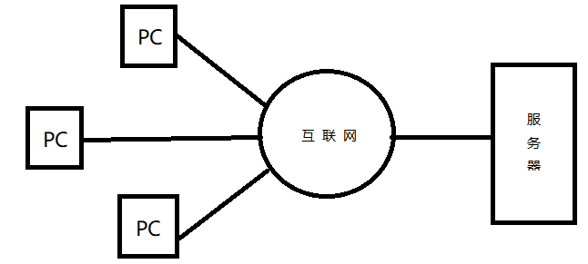

2.1.2 Design Considerations设计思路
（1）程序包图
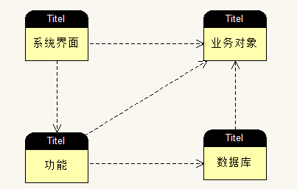
（2）程序框架、目录结构等
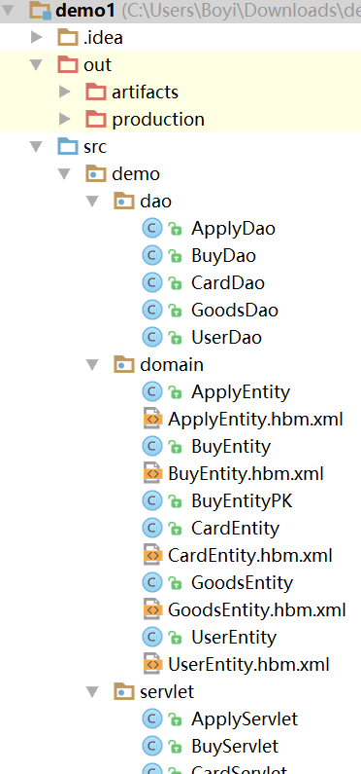
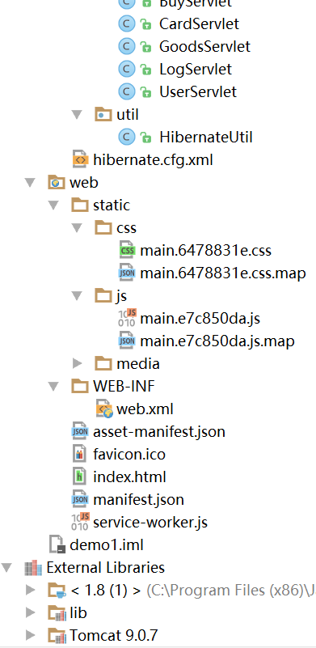

2.2 Level 1 Design Description 第1层设计描述

2.2.1 System Architecture系统结构

2.2.1.1 Description of the Architecture系统结构描述
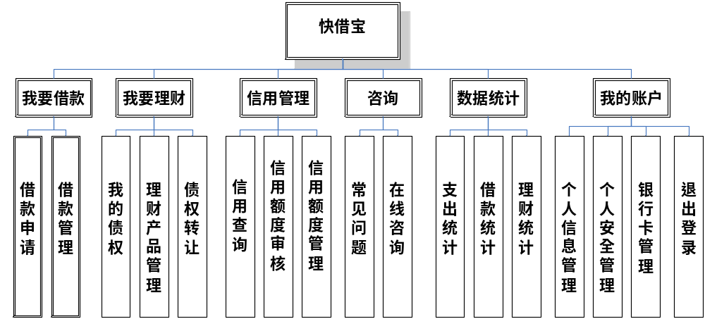
下面对该图中的子系统功能模块进行概述：
借款申请模块：填写借款申请表，显示债务信息。
借款管理模块：查看已获得的借款，还款
我的债权模块：同意借款，查看已出借的款项。
理财产品管理模块：购买理财产品，查看已购产品。
债权转让模块：将已有债权出卖给他人。
个人信息管理模块：包括注册，登录，编辑个人信息。
个人安全管理模块：包括绑定手机、绑定邮箱、找回密码。
银行卡管理模块：添加、删除、修改银行卡号。
退出登录模块：注销此次登录。
信用管理模块：信用查询，初始化信用评分与额度，修改信用评分与额度。
咨询模块：常见问题，在线咨询。
数据统计模块：支出统计，借款统计，理财统计。

2.2.1.2 Representation of the Business Flow业务流程说明
2.2.1.2.1我的账户模块：
2.2.1.2.1.1注册
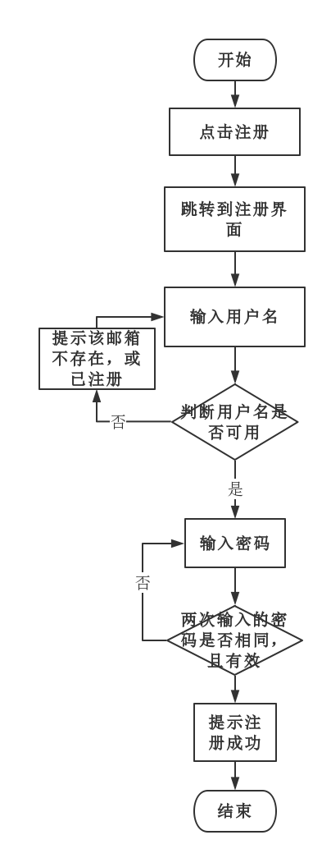
2.2.1.2.1.2登录
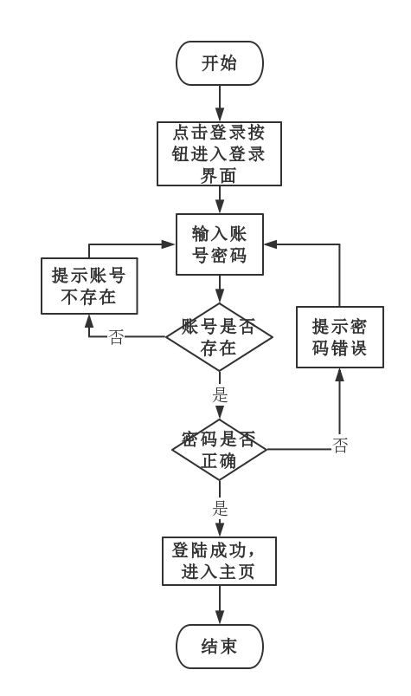
2.2.1.2.1.3编辑个人信息
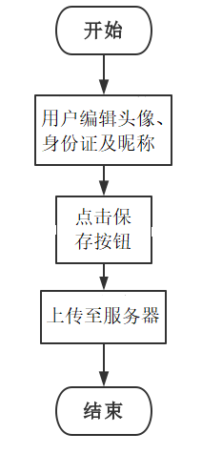
2.2.1.2.1.4管理银行卡
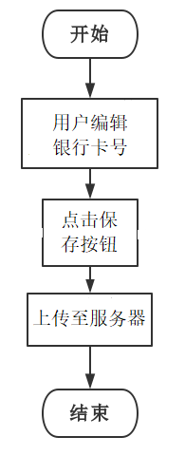
2.2.1.2.1.5退出登录
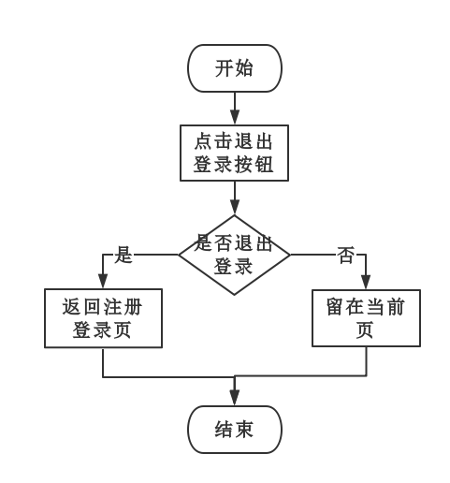
2.2.1.2.2我要借款模块
2.2.1.2.2.1填写借款申请表
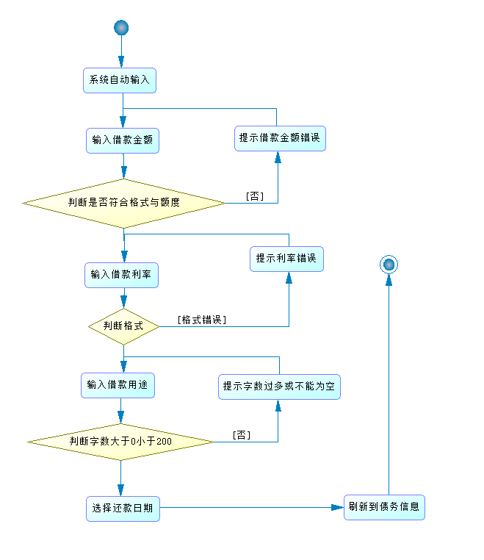
2.2.1.2.2.2显示债务信息
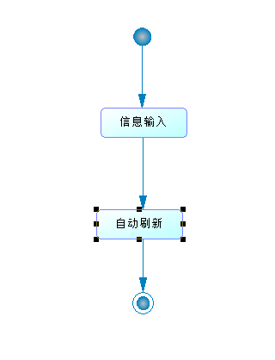
2.2.1.2.2.3查看已获得的借款
2.2.1.2.2.4还款
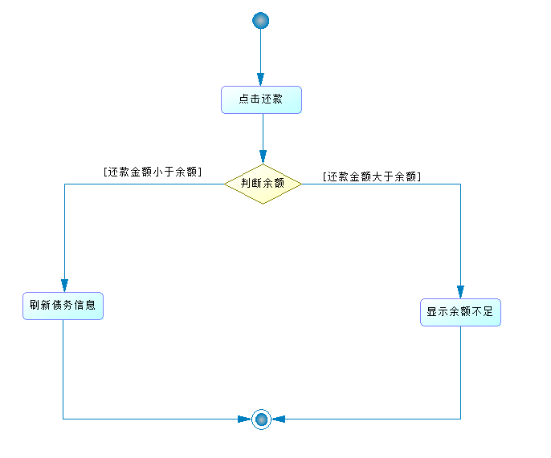
2.2.1.2.3我的债权模块
2.2.1.2.3.1同意借款申请
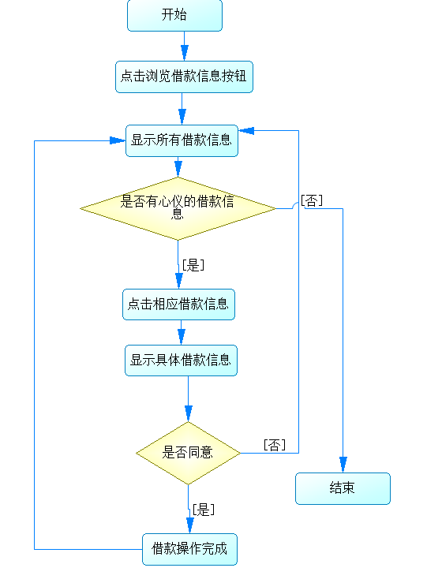
2.2.1.2.3.2查看已出借的款项
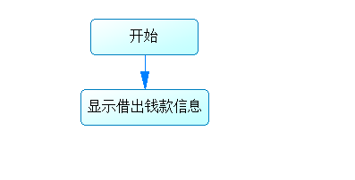
2.2.1.2.3.3购买理财产品
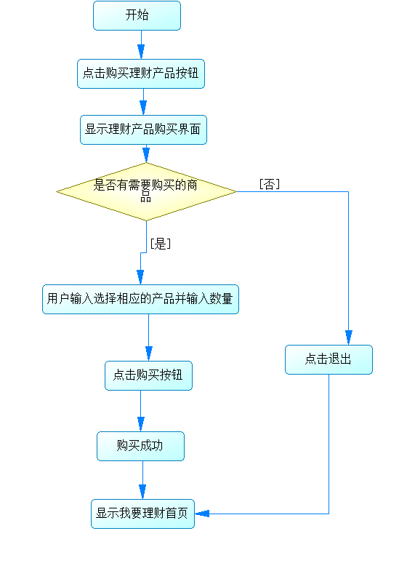
2.2.1.2.3.4查看已购产品。
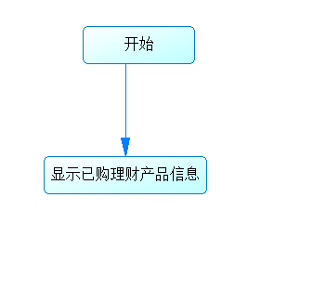
2.2.1.2.3.5将已有债权出卖给他人
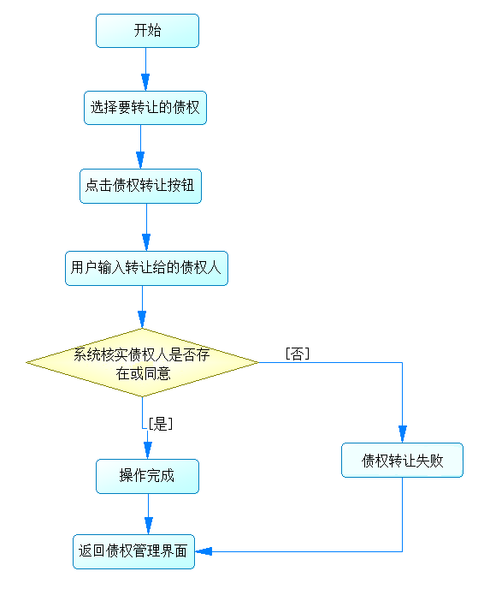
2.2.1.2.4信用管理模块
2.2.1.2.4.1查询信用功能
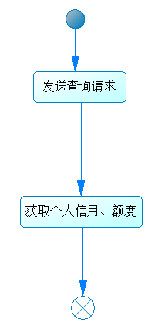
2.2.1.2.4.2初始化信用评分及额度
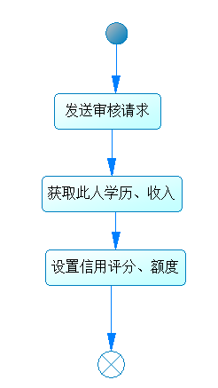
2.2.1.2.4.3修改信用评分及额度
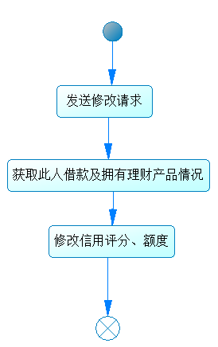
2.2.1.2.5咨询模块
2.2.1.2.5.1常见问题咨询
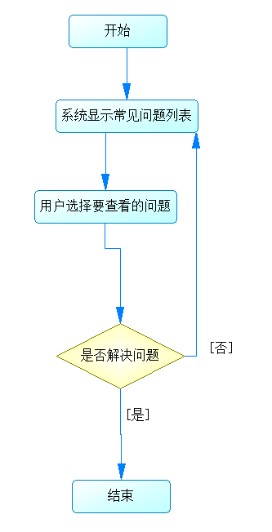
2.2.1.2.5.2在线咨询功能
2.2.1.2.6数据统计
2.2.1.2.6.1借款统计

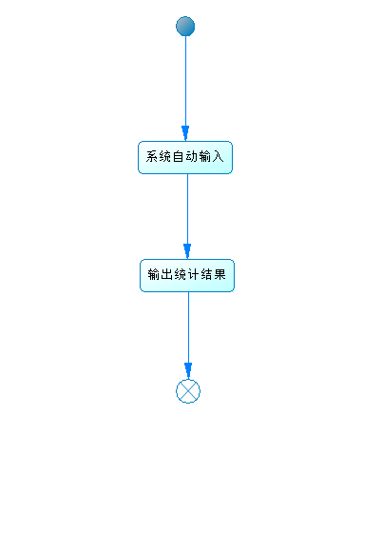
2.2.1.2.6.2支出统计
2.2.1.2.6.3理财统计

2.2.2 Decomposition Description分解描述

2.2.2.1 我要借款
1、简介
本模块提供借款申请以及借款管理功能。

2、功能列表
功能 | 描述
添加借款申请 | 将用户发表的借款申请保存到本地数据库
查看借款申请 | 用户可以查看过去所有用户发表的所有未删除的未获得借款的申请
查看自己的借款 | 用户可以查看过去自己发表的所有未删除的申请
还款 | 用户还清借款

2.2.2.1.1 添加借款申请
1 功能设计描述
添加借款申请功能是指把用户输入借款信息保存到本地数据库。主要分三部来实现这部分的功能。首先要设计获得用户输入的数据类，设计ApplyServlet类来获得用户在界面输入的信息。然后判断用户输入的数据是否符合我们的要求。最后将符合要求的数据保存到数据库，设计ApplyDao类将数据保存到数据库。

（1）类
1）ApplyServlet
获取用户在申请借款时的信息

2）ApplyEntity
生成一个申请的实体

3）ApplyDao
保存数据到数据库

（2）类与类之间关系
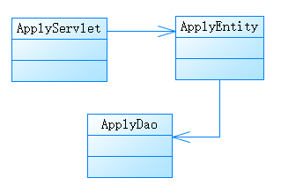

（3）文件列表
名称 | 类型 | 存放位置 | 说明
ApplyServlet.java | java | kuaijiebao\src\main\java\com\example\demo\servlet\ApplyServlet.java | 获取借款申请信息的类
ApplyEntity.java | java | C:\Users\Boyi\Downloads\demo\kuaijiebao\src\main\java\com\example\demo\domain\ApplyEntity.java | 借款申请实体类
ApplyDao.java | java | C:\Users\Boyi\Downloads\demo\kuaijiebao\src\main\java\com\example\demo\dao\ApplyDao.java | 添加申请至数据库的类

2 功能实现说明
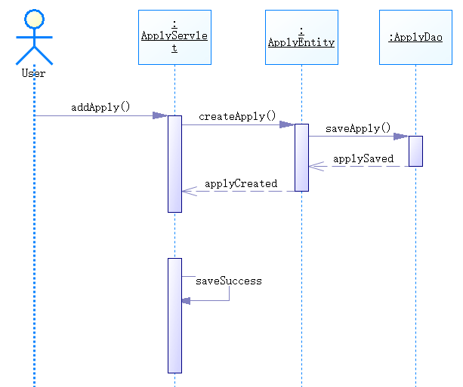

2.2.2.1.2 查看借款申请
1 功能设计描述
查看借款申请功能是指展示数据库内所有未获得借款的借款信息。主要分三部来实现这部分的功能。首先要设计ApplyServlet类来获得ApplyDao中数据，并将其返回至用户界面，设计ApplyDao类将数据从数据库中取出。

（1）类
1）ApplyServlet
获取ApplyDao中数据，并将其返回至用户界面

2）ApplyEntity
生成一个申请的实体

3）ApplyDao
将数据从数据库中取出

（2）类与类之间关系

（3）文件列表
名称 | 类型 | 存放位置 | 说明
ApplyServlet.java | java | kuaijiebao\src\main\java\com\example\demo\servlet\ApplyServlet.java | 获取借款申请信息并返回至用户界面的类
ApplyEntity.java | java | C:\Users\Boyi\Downloads\demo\kuaijiebao\src\main\java\com\example\demo\domain\ApplyEntity.java | 借款申请实体类
ApplyDao.java | java | C:\Users\Boyi\Downloads\demo\kuaijiebao\src\main\java\com\example\demo\dao\ApplyDao.java | 从数据库获得申请数据的类

2 功能实现说明
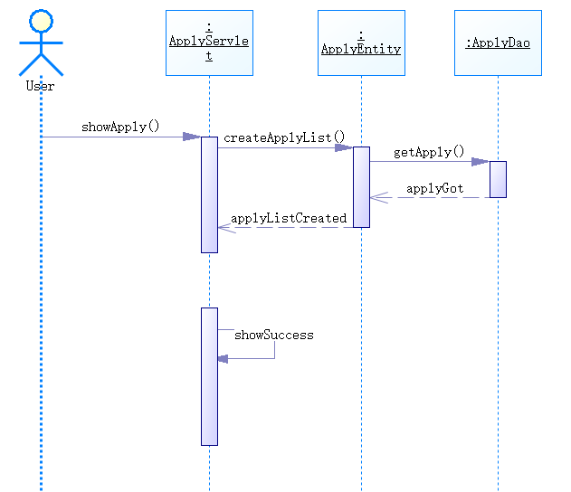

2.2.2.1.3 查看自己的借款
1 功能设计描述
查看自己的借款功能是指展示数据库内所有该用户创建的借款申请信息。主要分三部来实现这部分的功能。首先要设计ApplyServlet类来获得ApplyDao中username为该用户的数据，并将其返回至用户界面，设计ApplyDao类将符合要求的数据从数据库中取出。

（1）类
1）ApplyServlet
获取ApplyDao中数据，并将其返回至用户界面

2）ApplyEntity
生成一个申请的实体

3）ApplyDao
将符合要求的数据从数据库中取出

（2）类与类之间关系

（3）文件列表
名称 | 类型 | 存放位置 | 说明
ApplyServlet.java | java | kuaijiebao\src\main\java\com\example\demo\servlet\ApplyServlet.java | 获取借款申请信息并返回至用户界面的类
ApplyEntity.java | java | C:\Users\Boyi\Downloads\demo\kuaijiebao\src\main\java\com\example\demo\domain\ApplyEntity.java | 借款申请实体类
ApplyDao.java | java | C:\Users\Boyi\Downloads\demo\kuaijiebao\src\main\java\com\example\demo\dao\ApplyDao.java | 从数据库获得符合要求的申请数据的类

2 功能实现说明

2.2.2.1.4 还款
1 功能设计描述
还款功能是指把用户还款状态修改、保存到本地数据库。主要分三部来实现这部分的功能。首先要设计获得用户输入的数据类，设计ApplyServlet类来获得用户在界面修改的信息。然后判断用户输入的数据是否符合我们的要求。最后将符合要求的数据保存到数据库，设计ApplyDao类将数据保存到数据库。

（1）类
1）ApplyServlet
获取用户在还款时的信息

2）ApplyEntity
生成一个申请的实体

3）ApplyDao
修改数据库内数据

（2）类与类之间关系

（3）文件列表
名称 | 类型 | 存放位置 | 说明
ApplyServlet.java | java | kuaijiebao\src\main\java\com\example\demo\servlet\ApplyServlet.java | 获取还款信息的类
ApplyEntity.java | java | C:\Users\Boyi\Downloads\demo\kuaijiebao\src\main\java\com\example\demo\domain\ApplyEntity.java | 借款申请实体类
ApplyDao.java | java | C:\Users\Boyi\Downloads\demo\kuaijiebao\src\main\java\com\example\demo\dao\ApplyDao.java | 修改、保存申请至数据库的类

2 功能实现说明
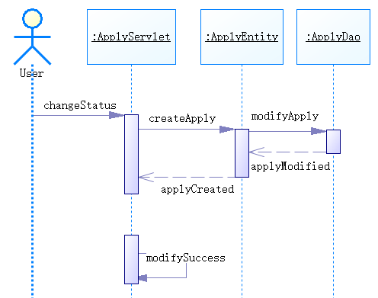

2.2.2.2 我要理财
1、简介
本模块提供出借借款、查看出借借款、购买理财产品、查看已购产品功能。

2、功能列表
功能 | 描述
出借借款 | 将用户选中的借款申请的creditor_name改为当前用户，不可自借自还
查看出借借款 | 用户可以查看过去自己出借的所有未删除的申请
购买理财产品 | 用户可以购买理财产品
查看已购产品 | 用户可以查看过去自己购买的所有理财产品

2.2.2.2.1 出借借款

1、简介
出借借款功能是指展示数据库内所有该用户创建的借款申请信息。主要分三部来实现这部分的功能。首先要设计获得用户输入的数据类，设计ApplyServlet类来获得用户在界面输入的信息。然后将符合要求的数据保存到数据库，设计ApplyDao类将creditor_name数据更新保存到数据库。

(1)类
1）ApplyServlet
获取用户在出借借款时的信息

2）ApplyEntity
生成一个申请的实体

3）ApplyDao
更新数据到数据库

（2）类与类之间关系

（3）文件列表
名称 | 类型 | 存放位置 | 说明
ApplyServlet.java | java | kuaijiebao\src\main\java\com\example\demo\servlet\ApplyServlet.java | 获取出借借款信息的类
ApplyEntity.java | java | C:\Users\Boyi\Downloads\demo\kuaijiebao\src\main\java\com\example\demo\domain\ApplyEntity.java | 借款申请实体类
ApplyDao.java | java | C:\Users\Boyi\Downloads\demo\kuaijiebao\src\main\java\com\example\demo\dao\ApplyDao.java | 更新数据至数据库的类

2 功能实现说明
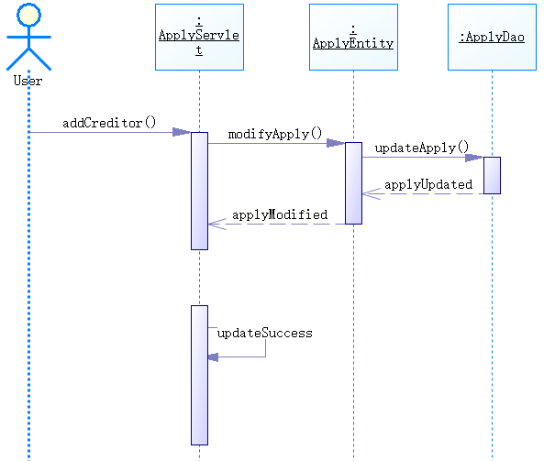

2.2.2.2.2 查看出借借款
1 功能设计描述
查看出借借款功能是指展示数据库内所有借款人为己的借款信息。主要分两部来实现这部分的功能。首先要设计ApplyServlet类来获得ApplyDao中数据，并将其返回至用户界面，设计ApplyDao类将数据从数据库中取出。

（1）类
1）ApplyServlet
获取ApplyDao中数据，并将其返回至用户界面

2）ApplyEntity
生成一个申请的实体

3）ApplyDao
将数据从数据库中取出

（2）类与类之间关系

（3）文件列表
名称 | 类型 | 存放位置 | 说明
ApplyServlet.java | java | kuaijiebao\src\main\java\com\example\demo\servlet\ApplyServlet.java | 获取出借借款信息并返回至用户界面的类
ApplyEntity.java | java | C:\Users\Boyi\Downloads\demo\kuaijiebao\src\main\java\com\example\demo\domain\ApplyEntity.java | 借款申请实体类
ApplyDao.java | java | C:\Users\Boyi\Downloads\demo\kuaijiebao\src\main\java\com\example\demo\dao\ApplyDao.java | 从数据库获得数据的类

2 功能实现说明

2.2.2.2.3 购买理财产品
1 功能设计描述
购买理财产品功能是指把用户输入购买信息保存到本地数据库。主要分三部来实现这部分的功能。首先要设计获得用户输入的数据类，设计BuyServlet类来获得用户在界面输入的信息。然后判断用户输入的数据是否符合我们的要求。最后将符合要求的数据保存到数据库，设计BuyDao类将数据保存到数据库。

（1）类
1）BuyServlet
获取用户在购买理财产品时的信息

2）BuyEntity
生成一个购买理财产品的实体

3）BuyDao
保存购买数据到数据库

（2）类与类之间关系
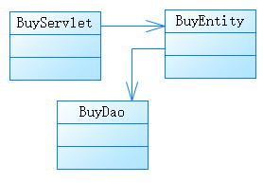

（3）文件列表
名称 | 类型 | 存放位置 | 说明
BuyServlet.java | java | kuaijiebao\src\main\java\com\example\demo\servlet\BuyServlet.java | 获取购买理财产品信息的类
BuyEntity.java | java | C:\Users\Boyi\Downloads\demo\kuaijiebao\src\main\java\com\example\demo\domain\BuyEntity.java | 购买理财产品实体类
BuyDao.java | java | C:\Users\Boyi\Downloads\demo\kuaijiebao\src\main\java\com\example\demo\dao\BuyDao.java | 添加购买理财产品数据至数据库的类

2 功能实现说明
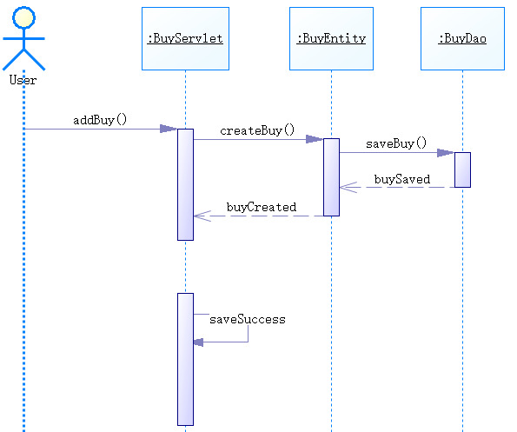

2.2.2.2.4 查看已购产品
1 功能设计描述
查看已购产品功能是指展示数据库内ownername是当前用户的购买信息。主要分两部来实现这部分的功能。首先要设计BuyServlet类来获得GoodsDao及BuyDao中数据，并将其返回至用户界面，设计GoodsDao与BuyDao类将数据从数据库中取出。

（1）类
1）BuyServlet
获取GoodsDao及BuyDao中数据，并将其返回至用户界面

2）BuyEntity
生成一个购买的实体

3）GoodsEntity
生成一个理财产品的实体

4）BuyDao
将购买数据从数据库中取出

5）GoodsDao
将购买的产品数据从数据库中取出

（2）类与类之间关系
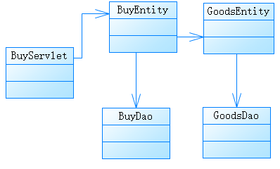

（3）文件列表
名称 | 类型 | 存放位置 | 说明
BuyServlet.java | java | kuaijiebao\src\main\java\com\example\demo\servlet\BuyServlet.java | 获取自己购买理财产品信息的类
BuyEntity.java | java | C:\Users\Boyi\Downloads\demo\kuaijiebao\src\main\java\com\example\demo\domain\BuyEntity.java | 购买理财产品实体类
BuyDao.java | java | C:\Users\Boyi\Downloads\demo\kuaijiebao\src\main\java\com\example\demo\dao\BuyDao.java | 从数据库获取购买数据的类
GoodsEntity.java | java | C:\Users\Boyi\Downloads\demo\kuaijiebao\src\main\java\com\example\demo\domain\GoodsEntity.java | 理财产品实体类
GoodsDao.java | java | C:\Users\Boyi\Downloads\demo\kuaijiebao\src\main\java\com\example\demo\dao\GoodsDao.java | 从数据库获取理财产品数据的类

2 功能实现说明
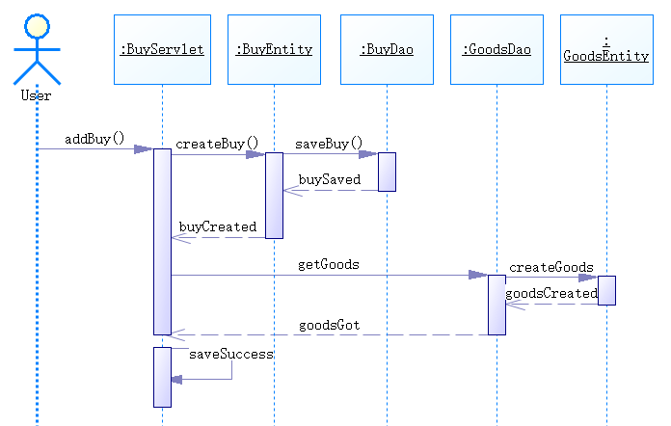

2.2.2.2.5 查看所有产品
1 功能设计描述
查看所有产品功能是指展示数据库内所有理财产品的信息。主要分两部来实现这部分的功能。首先要设计GoodsServlet类来获得GoodsDao中数据，并将其返回至用户界面，设计GoodsDao类将数据从数据库中取出。

（1）类
1）GoodsServlet
获取GoodsDao中数据，并将其返回至用户界面

2）GoodsEntity
生成一个理财产品的实体

3）GoodsDao
将产品数据从数据库中取出

（2）类与类之间关系
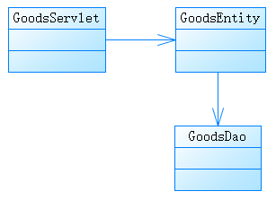

（3）文件列表
名称 | 类型 | 存放位置 | 说明
GoodsServlet.java | java | kuaijiebao\src\main\java\com\example\demo\servlet\GoodsServlet.java | 获取自己购买理财产品信息的类
GoodsEntity.java | java | C:\Users\Boyi\Downloads\demo\kuaijiebao\src\main\java\com\example\demo\domain\GoodsEntity.java | 理财产品实体类
GoodsDao.java | java | C:\Users\Boyi\Downloads\demo\kuaijiebao\src\main\java\com\example\demo\dao\GoodsDao.java | 从数据库获取理财产品数据的类

2 功能实现说明
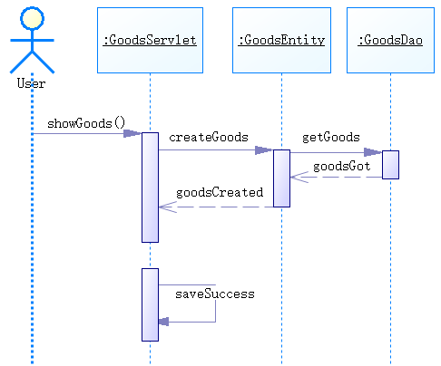

2.2.2.3 我的账户
1、简介
用户注册、登录，对用户的一些基本信息进行管理，对银行卡进行管理。

2、功能列表

功能 | 描述
注册 | 用户注册
登陆 | 用户登录，可选择用本系统的账号或其他账号（如qq、微博）登陆。
银行卡添加 | 用户添加账户下银行卡
银行卡删去 | 用户删去账户下银行卡
银行卡更改 | 用户更改账户下银行卡
银行卡查看 | 用户查看账户下银行卡
个人信息修改 | 对用户的一些基本信息进行修改
个人信息查看 | 用户查看个人信息

2.2.2.3.1 注册
1 功能设计描述
注册功能是指用户可注册该系统的账号。

（1）类
1）UserServlet
获取用户在注册时的信息

2）UserEntity
生成一个用户的实体

3）UserDao
保存数据到数据库

（2）类与类之间关系
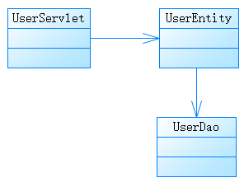

（3）文件列表
名称 | 类型 | 存放位置 | 说明
UserServlet.java | java | kuaijiebao\src\main\java\com\example\demo\servlet\UserServlet.java | 获取用户在注册时的信息的类
UserEntity.java | java | C:\Users\Boyi\Downloads\demo\kuaijiebao\src\main\java\com\example\demo\domain\UserEntity.java | 用户实体类
UserDao.java | java | C:\Users\Boyi\Downloads\demo\kuaijiebao\src\main\java\com\example\demo\dao\UserDao.java | 保存用户数据到数据库的类

2 功能实现说明
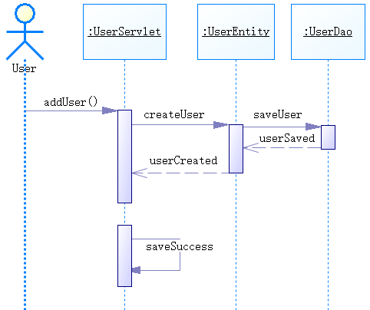

2.2.2.3.2 登录
1 功能设计描述
登录功能是指用户登录该系统的账号。

（1）类
1）UserServlet
获取ApplyDao中数据，并将其与用户界面内信息对比

2）UserEntity
生成一个用户的实体

3）UserDao
将数据从数据库中取出

（2）类与类之间关系

（3）文件列表
名称 | 类型 | 存放位置 | 说明
UserServlet.java | java | kuaijiebao\src\main\java\com\example\demo\servlet\UserServlet.java | 获取ApplyDao中数据，并将其与用户界面内信息对比
UserEntity.java | java | C:\Users\Boyi\Downloads\demo\kuaijiebao\src\main\java\com\example\demo\domain\UserEntity.java | 用户实体类
UserDao.java | java | C:\Users\Boyi\Downloads\demo\kuaijiebao\src\main\java\com\example\demo\dao\UserDao.java | 将数据从数据库中取出

2 功能实现说明
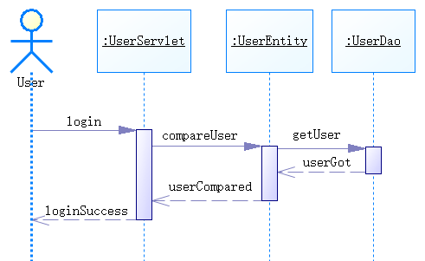

2.2.2.3.3 个人信息修改功能
1 功能设计描述
个人信息修改功能是指用户可更改个人信息。

（1）类
1）UserServlet
获取用户在用户界面上的信息

2）UserEntity
生成一个用户的实体

3）UserDao
保存数据到数据库

（2）类与类之间关系

（3）文件列表
名称 | 类型 | 存放位置 | 说明
UserServlet.java | java | kuaijiebao\src\main\java\com\example\demo\servlet\UserServlet.java | 获取用户在用户界面上信息的类
UserEntity.java | java | C:\Users\Boyi\Downloads\demo\kuaijiebao\src\main\java\com\example\demo\domain\UserEntity.java | 用户实体类
UserDao.java | java | C:\Users\Boyi\Downloads\demo\kuaijiebao\src\main\java\com\example\demo\dao\UserDao.java | 保存用户数据到数据库的类

2 功能实现说明
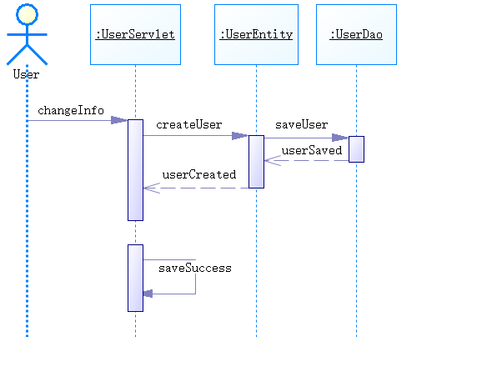

2.2.2.3.4 个人信息查看功能

1 功能设计描述
个人信息查看功能是指用户可查看个人信息。

（1）类
1）UserServlet
获取用户在数据库内的信息

2）UserEntity
生成一个用户的实体

3）UserDao
从数据库内调用数据

（2）类与类之间关系

（3）文件列表
名称 | 类型 | 存放位置 | 说明
UserServlet.java | java | kuaijiebao\src\main\java\com\example\demo\servlet\UserServlet.java | 获取用户在数据库内的信息的类
UserEntity.java | java | C:\Users\Boyi\Downloads\demo\kuaijiebao\src\main\java\com\example\demo\domain\UserEntity.java | 用户实体类
UserDao.java | java | C:\Users\Boyi\Downloads\demo\kuaijiebao\src\main\java\com\example\demo\dao\UserDao.java | 从数据库内调用数据的类

2 功能实现说明
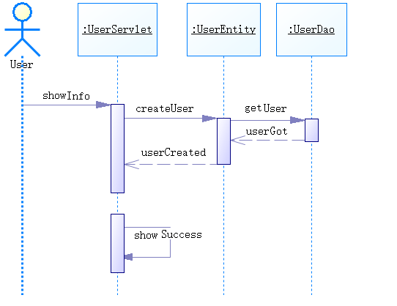

2.2.2.3.5 银行卡添加功能
1 功能设计描述
银行卡添加功能是指用户可添加账户下银行卡。

（1）类
1）CardServlet
获取用户界面的银行卡信息

2）CardEntity
生成一个银行卡的实体

3）CardDao
保存数据到数据库

（2）类与类之间关系
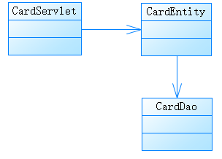

（3）文件列表
名称 | 类型 | 存放位置 | 说明
CardServlet.java | java | kuaijiebao\src\main\java\com\example\demo\servlet\CardServlet.java | 获取用户界面的银行卡信息
CardEntity.java | java | C:\Users\Boyi\Downloads\demo\kuaijiebao\src\main\java\com\example\demo\domain\CardEntity.java | 银行卡实体类
CardDao.java | java | C:\Users\Boyi\Downloads\demo\kuaijiebao\src\main\java\com\example\demo\dao\CardDao.java | 保存银行卡数据到数据库的类

2 功能实现说明
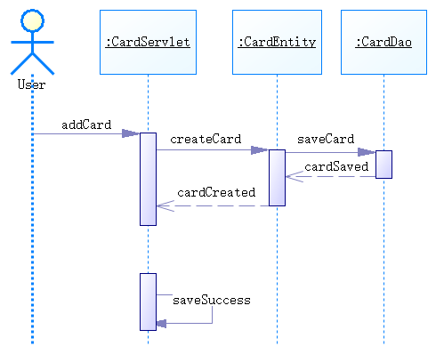

2.2.2.3.6 银行卡删去功能
1 功能设计描述
银行卡删去功能是指用户可删除账户下银行卡。

（1）类
1）CardServlet
删除用户选中的银行卡信息

2）CardEntity
生成一个银行卡的实体

3）CardDao
在数据库中删去数据

（2）类与类之间关系

（3）文件列表
名称 | 类型 | 存放位置 | 说明
CardServlet.java | java | kuaijiebao\src\main\java\com\example\demo\servlet\CardServlet.java | 获取用户界面的银行卡信息的类
CardEntity.java | java | C:\Users\Boyi\Downloads\demo\kuaijiebao\src\main\java\com\example\demo\domain\CardEntity.java | 银行卡实体类
CardDao.java | java | C:\Users\Boyi\Downloads\demo\kuaijiebao\src\main\java\com\example\demo\dao\CardDao.java | 在数据库中删去数据的类

2 功能实现说明
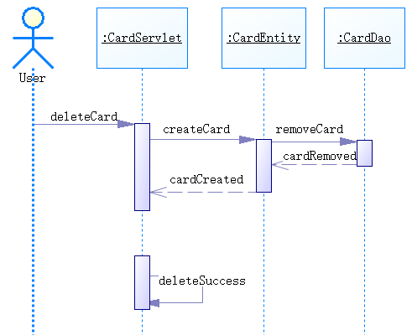

2.2.2.3.7 银行卡更改功能
1 功能设计描述
银行卡更改功能是指用户可更改账户下银行卡。

（1）类
1）CardServlet
更改用户选中的银行卡信息

2）CardEntity
生成一个银行卡的实体

3）CardDao
在数据库中update数据

（2）类与类之间关系

（3）文件列表
名称 | 类型 | 存放位置 | 说明
CardServlet.java | java | kuaijiebao\src\main\java\com\example\demo\servlet\CardServlet.java | 获取用户界面的银行卡信息的类
CardEntity.java | java | C:\Users\Boyi\Downloads\demo\kuaijiebao\src\main\java\com\example\demo\domain\CardEntity.java | 银行卡实体类
CardDao.java | java | C:\Users\Boyi\Downloads\demo\kuaijiebao\src\main\java\com\example\demo\dao\CardDao.java | 在数据库中更改数据的类

2 功能实现说明
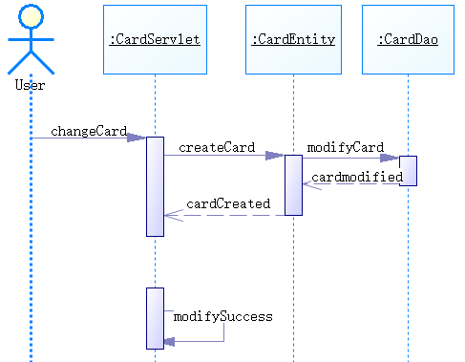

2.2.2.3.8 银行卡查看功能
1 功能设计描述
银行卡查看功能是指用户可查看账户下银行卡。

（1）类
1）CardServlet
获取用户在数据库内的银行卡信息

2）CardEntity
生成一个银行卡的实体

3）CardDao
从数据库中获取银行卡数据

（2）类与类之间关系

（3）文件列表
名称 | 类型 | 存放位置 | 说明
CardServlet.java | java | kuaijiebao\src\main\java\com\example\demo\servlet\CardServlet.java | 获取用户在数据库内的银行卡信息的类
CardEntity.java | java | C:\Users\Boyi\Downloads\demo\kuaijiebao\src\main\java\com\example\demo\domain\CardEntity.java | 银行卡实体类
CardDao.java | java | C:\Users\Boyi\Downloads\demo\kuaijiebao\src\main\java\com\example\demo\dao\CardDao.java | 从数据库中获取数据的类

2 功能实现说明
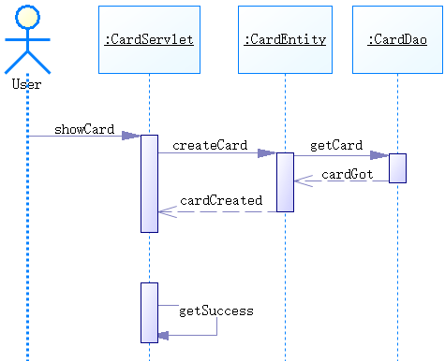

2.2.2.4 信用管理
1、简介
本模块提供信用查询、初始化信用评分与额度及修改信用评分与额度功能。
2、功能列表
功能 | 描述
信用查询 | 用户查询自己的信用评分及额度
初始化信用评分与额度 | 管理员初始化用户的信用评分及额度
修改信用评分与额度 | 管理员修改其信用评分与额度。
查看用户行为记录 | 管理员查看用户的职业、收入及在本站的行为记录

2.2.2.4.1 信用查询功能
1 功能设计描述
信用查询功能是指用户查询自己的信用评分及额度。

（1）类
1）UserServlet
获取用户在数据库内的信息

2）UserEntity
生成一个用户的实体

3）UserDao
从数据库内调用数据

（2）类与类之间关系

（3）文件列表
名称 | 类型 | 存放位置 | 说明
UserServlet.java | java | kuaijiebao\src\main\java\com\example\demo\servlet\UserServlet.java | 获取用户在数据库内的信息的类
UserEntity.java | java | C:\Users\Boyi\Downloads\demo\kuaijiebao\src\main\java\com\example\demo\domain\UserEntity.java | 用户实体类
UserDao.java | java | C:\Users\Boyi\Downloads\demo\kuaijiebao\src\main\java\com\example\demo\dao\UserDao.java | 从数据库内调用数据的类

2 功能实现说明

2.2.2.4.2查看用户行为记录
1 功能设计描述
信用查询功能是指管理员查看用户的行为记录及职业、收入。

（1）类
1）CreditServlet
获取用户在数据库内的信息、理财产品投资总额、还款情况。
2）UserEntity
生成一个用户的实体
3）UserDao
从数据库内调用数据
4）BuyEntity
生成一个订单的实体
5）BuyDao
从数据库内调用数据
6）ApplyEntity
生成一个申请的实体
7）ApplyDao
从数据库内调用数据
（2）类与类之间关系
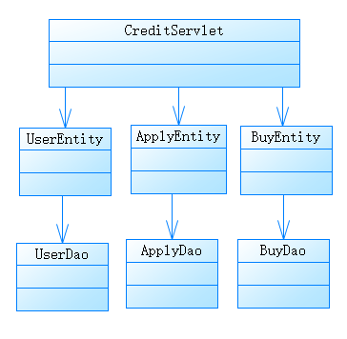
（3）文件列表
名称 | 类型 | 存放位置 | 说明
CreditServlet.java | java | kuaijiebao\src\main\java\com\example\demo\servlet\CreditServlet.java | 获取用户在数据库内的信息、理财产品投资总额、还款情况的类
UserEntity.java | java | C:\Users\Boyi\Downloads\demo\kuaijiebao\src\main\java\com\example\demo\domain\UserEntity.java | 用户实体类
UserDao.java | java | C:\Users\Boyi\Downloads\demo\kuaijiebao\src\main\java\com\example\demo\dao\UserDao.java | 从数据库内调用数据的类
ApplyEntity.java | java | C:\Users\Boyi\Downloads\demo\kuaijiebao\src\main\java\com\example\demo\domain\ApplyEntity.java | 申请实体类
ApplyDao.java | java | C:\Users\Boyi\Downloads\demo\kuaijiebao\src\main\java\com\example\demo\dao\ApplyDao.java | 从数据库内调用数据的类
BuyEntity.java | java | C:\Users\Boyi\Downloads\demo\kuaijiebao\src\main\java\com\example\demo\domain\BuyEntity.java | 订单实体类
BuyDao.java | java | C:\Users\Boyi\Downloads\demo\kuaijiebao\src\main\java\com\example\demo\dao\BuyDao.java | 从数据库内调用数据的类

2 功能实现说明
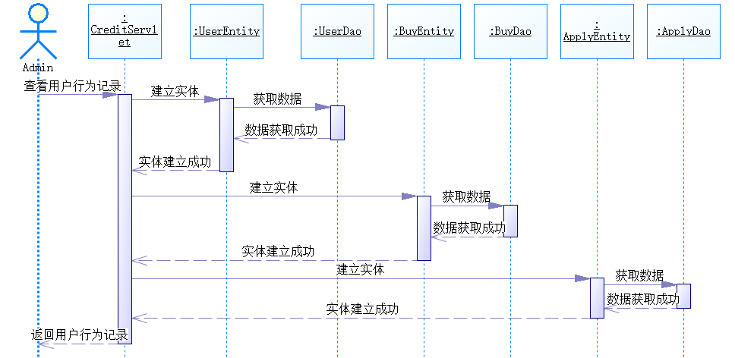

2.2.2.4.3 信用评分及额度初始化
1 功能设计描述
信用评分及额度初始化功能是指管理员初始化用户的评分及额度。
（1）类
1）CreditServlet
修改用户在数据库内的信用评分及额度。
2）UserEntity
生成一个用户的实体
3）UserDao
在数据库内修改数据
（2）类与类之间关系
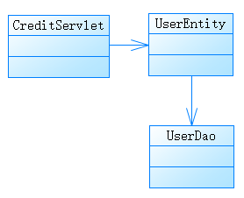

（3）文件列表
名称 | 类型 | 存放位置 | 说明
CreditServlet.java | java | kuaijiebao\src\main\java\com\example\demo\servlet\CreditServlet.java | 修改用户信用评分及额度的类
UserEntity.java | java | C:\Users\Boyi\Downloads\demo\kuaijiebao\src\main\java\com\example\demo\domain\UserEntity.java | 用户实体类
UserDao.java | java | C:\Users\Boyi\Downloads\demo\kuaijiebao\src\main\java\com\example\demo\dao\UserDao.java | 在数据库内初始化数据的类

2 功能实现说明
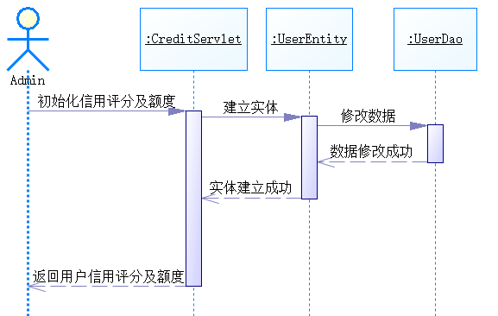

2.2.2.4.4 修改信用评分及额度
1 功能设计描述
修改信用评分及额度功能是指管理员修改用户的评分及额度。
（1）类
1）CreditServlet
修改用户在数据库内的信用评分及额度。
2）UserEntity
生成一个用户的实体
3）UserDao
在数据库内修改数据
（2）类与类之间关系

（3）文件列表
名称 | 类型 | 存放位置 | 说明
CreditServlet.java | java | kuaijiebao\src\main\java\com\example\demo\servlet\CreditServlet.java | 修改用户信用评分及额度的类
UserEntity.java | java | C:\Users\Boyi\Downloads\demo\kuaijiebao\src\main\java\com\example\demo\domain\UserEntity.java | 用户实体类
UserDao.java | java | C:\Users\Boyi\Downloads\demo\kuaijiebao\src\main\java\com\example\demo\dao\UserDao.java | 在数据库内修改数据的类

2 功能实现说明
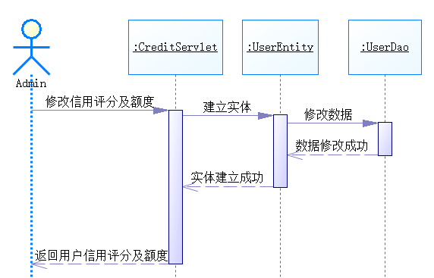

2.2.2.5 数据统计
1、简介
本模块提供查看支出统计，借款统计，理财统计功能。

2、功能列表
功能 | 描述
查看支出统计 | 管理员从本地数据库获取所有用户的出借信息统计
查看借款统计 | 管理员从本地数据库获取所有用户的借款信息统计
查看理财统计 | 管理员从本地数据库获取所有用户的理财信息统计

2.2.2.5.1 查看支出统计
1 功能设计描述
查看支出统计功能是指管理员从本地数据库获取所有用户的出借信息统计。主要分三部来实现这部分的功能。首先要设计CountServlet类来获得ApplyDao中数据，并将其返回至用户界面，设计ApplyDao类将数据从数据库中取出。

（1）类
1）CountServlet
获取ApplyDao中数据，并将其返回至管理员界面

2）ApplyEntity
生成一个申请的实体

3）ApplyDao
保存数据到数据库

（2）类与类之间关系
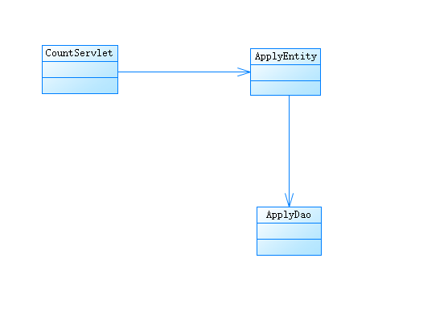

（3）文件列表
名称 | 类型 | 存放位置 | 说明
CountServlet.java | java | kuaijiebao\src\main\java\com\example\demo\servlet\CountServlet.java | 获取支出统计的类
ApplyEntity.java | java | C:\Users\Boyi\Downloads\demo\kuaijiebao\src\main\java\com\example\demo\domain\ApplyEntity.java | 借款申请实体类
ApplyDao.java | java | C:\Users\Boyi\Downloads\demo\kuaijiebao\src\main\java\com\example\demo\dao\ApplyDao.java | 添加申请至数据库的类

2 功能实现说明
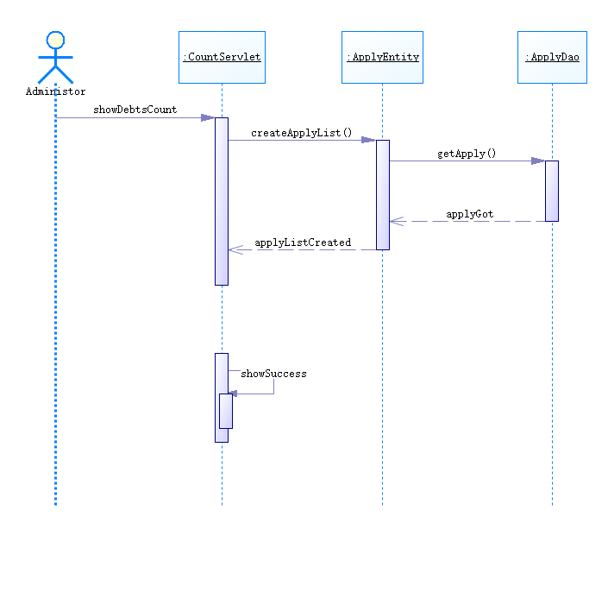

2.2.2.5.2 查看借款统计
1 功能设计描述
查看借款统计功能是指管理员从本地数据库获取所有用户的出借信息统计。主要分三部来实现这部分的功能。首先要设计CountServlet类来获得ApplyDao中数据，并将其返回至用户界面，设计ApplyDao类将数据从数据库中取出。

（1）类
1）ApplyServlet
获取ApplyDao中数据，并将其返回至用户界面

2）ApplyEntity
生成一个申请的实体

3）ApplyDao
将数据从数据库中取出

（2）类与类之间关系

（3）文件列表
名称 | 类型 | 存放位置 | 说明
CountServlet.java | java | kuaijiebao\src\main\java\com\example\demo\servlet\CountServlet.java | 获取借款统计的类
ApplyEntity.java | java | C:\Users\Boyi\Downloads\demo\kuaijiebao\src\main\java\com\example\demo\domain\ApplyEntity.java | 借款申请实体类
ApplyDao.java | java | C:\Users\Boyi\Downloads\demo\kuaijiebao\src\main\java\com\example\demo\dao\ApplyDao.java | 添加申请至数据库的类

2 功能实现说明

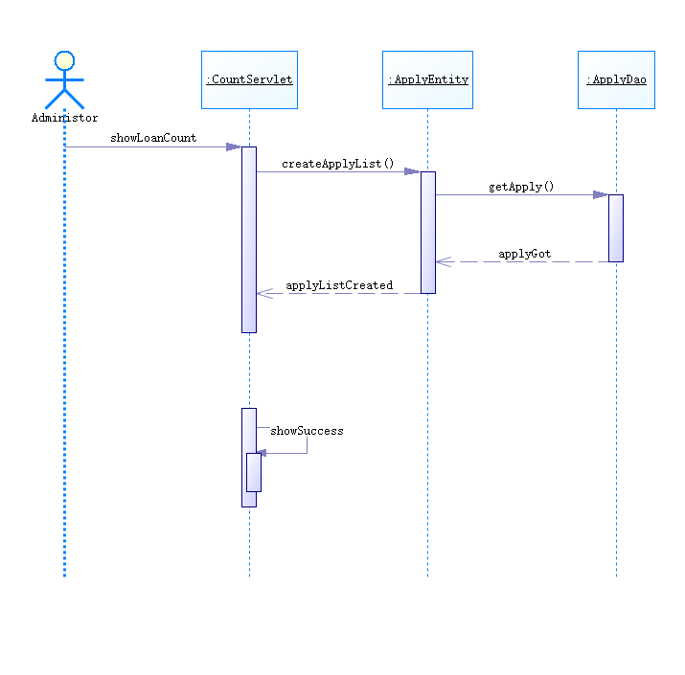

2.2.2.5.3 查看理财统计
1 功能设计描述
查看理财统计功能是指管理员从本地数据库获取所有用户的出借信息统计。主要分三部来实现这部分的功能。首先要设计CountServlet类来获得BuyDao中数据，并将其返回至用户界面，设计BuyDao类将数据从数据库中取出。

（1）类
1）CountServlet
获取ApplyDao中数据，并将其返回至用户界面

2）BuyEntity
生成一个申请的实体

3）BuyDao
将符合要求的数据从数据库中取出

（2）类与类之间关系
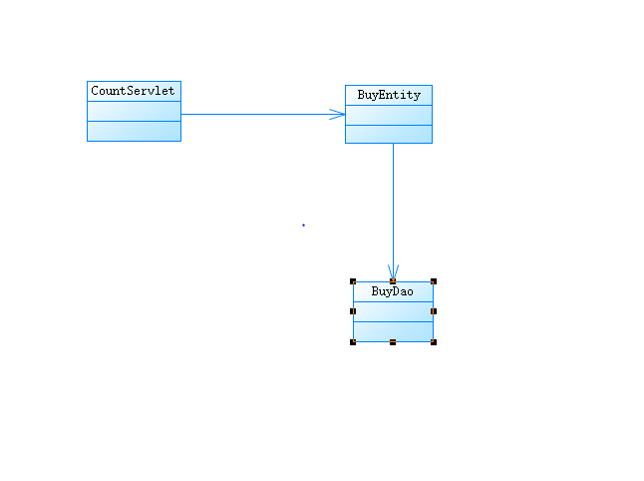

（3）文件列表
名称 | 类型 | 存放位置 | 说明
CountServlet.java | java | kuaijiebao\src\main\java\com\example\demo\servlet\CountServlet.java | 获取理财统计的类
BuyEntity.java | java | C:\Users\Boyi\Downloads\demo\kuaijiebao\src\main\java\com\example\demo\domain\BuyEntity.java | 借款申请实体类
BuyDao.java | java | C:\Users\Boyi\Downloads\demo\kuaijiebao\src\main\java\com\example\demo\dao\BuyDao.java | 添加申请至数据库的类

2 功能实现说明
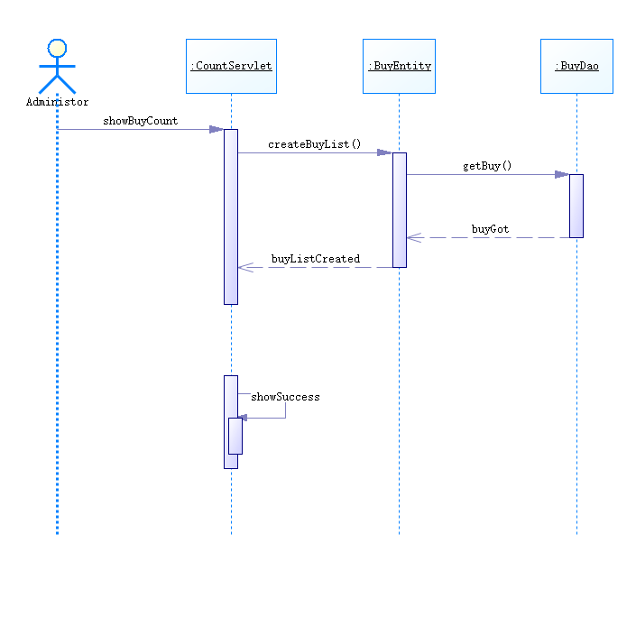

2.2.2.6 查询
1、简介
本模块提供常见问题查询与在线咨询功能。

2、功能列表
功能 | 描述
常见问题查询 | 用户直接点击网页上常见问题的Q&A
在线咨询 | 用户可以通过qq接口直接与在线客服Q&A

2.2.2.6.1 常见问题查询
1 功能设计描述
常见问题查询功能是指用户可以直接点击常见问题的Q&A。

（1）类
无
（2）类与类之间关系
无

（3）文件列表
名称 | 类型 | 存放位置 | 说明
help.js | javascript | demo1\web\static\js\bundle.js | 直接显示常见问题的文件

2 功能实现说明
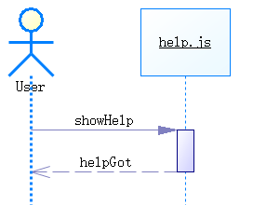

2.2.2.6.2 在线咨询
1 功能设计描述
在线咨询功能是指用户可以直接与在线客服Q&A。

（1）类
无
（2）类与类之间关系
无

（3）文件列表
名称 | 类型 | 存放位置 | 说明
help.js | javascript | demo1\web\static\js\bundle.js | 直接显示qq接口的文件

2 功能实现说明
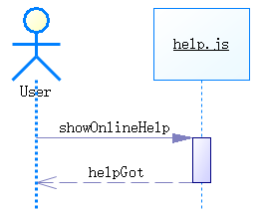

2.2.3 Interface Description接口描述

2.2.3.1 添加申请接口
Name名称：ApplyDao.add
Description说明：添加申请接口
Definition定义: void ApplyDao.add(ApplyEntity applyEntity)

2.2.3.2 查看所有申请接口
Name名称：ApplyDao.getAll
Description说明：查看所有申请接口
Definition定义: List<ApplyEntity> ApplyDao.getAll()

2.2.3.3 查看自有申请接口
Name名称：ApplyDao.getByUsername
Description说明：查看自有申请接口
Definition定义: List<ApplyEntity> ApplyDao. getByUsername (String username)

2.2.3.4 查看自有债权接口
Name名称：ApplyDao.getByCreditorName
Description说明：查看自有债权申请接口
Definition定义: List<ApplyEntity> ApplyDao. getByCreditorName (String creditor_name)

2.2.3.5 还款接口
Name名称：ApplyDao.changeStatus
Description说明：还款接口
Definition定义: void ApplyDao. changeStatus (int a_id)

2.2.3.6 查看理财产品接口
Name名称：GoodsDao.getAll
Description说明：查看所有理财产品接口
Definition定义: List<GoodsEntity> GoodsDao.getAll()

2.2.3.7 查看自有理财产品接口
Name名称：BuyDao.getByUsername
Description说明：查看所有理财产品接口
Definition定义: List<GoodsEntity> BuyDao. getByUsername (String username)

2.2.3.8 购买理财产品接口
Name名称：BuyDao.add
Description说明：购买理财产品接口
Definition定义: void BuyDao. add(BuyEntity buyEntity)

2.2.3.9 注册接口
Name名称：UserDao.add
Description说明：注册接口
Definition定义: void UserDao. add(UserEntity userEntity)

2.2.3.10 获取个人信息接口
Name名称：UserDao.getByUsername
Description说明：获取个人信息接口
Definition定义: UserEntity UserDao.getByUsername (String username)

2.2.3.11 修改个人信息接口
Name名称：UserDao.update
Description说明：修改个人信息接口
Definition定义: void UserDao.update(UserEntity userEntity)

2.2.3.12 添加信用卡接口
Name名称：CardDao.add
Description说明：添加信用卡接口
Definition定义: void CardDao.add(CardEntity cardEntity)

2.2.3.13 修改信用卡接口
Name名称：CardDao.update
Description说明：修改信用卡接口
Definition定义: void CardDao.update(CardEntity cardEntity)

2.2.3.14 删除信用卡接口
Name名称：CardDao.delete
Description说明：删除信用卡接口
Definition定义: void CardDao.delete(CardEntity cardEntity)

2.2.3.15 查询自有信用卡接口
Name名称：CardDao.getByUsername
Description说明：查询自有信用卡接口
Definition定义: List<CardEntity> CardDao. getByUsername (String username)

2.2.3.16 查询欠款接口
Name名称：CardDao.getByUsernameAndState
Description说明：查询欠款接口
Definition定义: List<CardEntity> CardDao. getByUsername (String username,int state)

3 Data Structure 数据结构/Database Design 数据库设计

3.1 概念模型
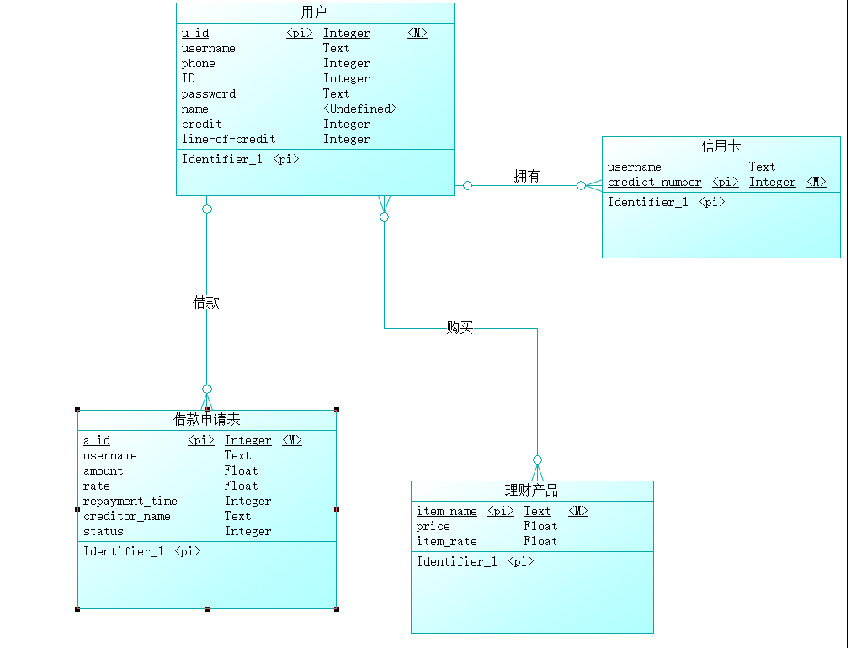

3.2 数据库表设计
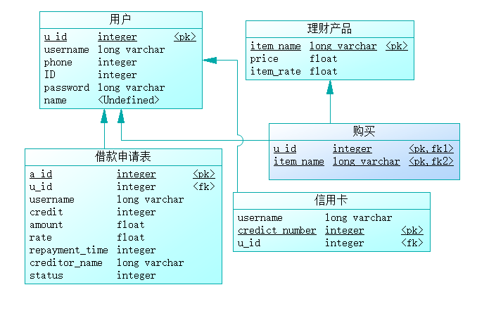
用户表：
字段 | 类型 | 可为空 | 描述
u_id | Integer | N | 用户的id，pk
username | Text | N | 用户注册名，不可重复（邮箱格式）
password | Text | N | 用户密码
ID | Integer | N | 用户身份证，不可重复
phone | Integer | N | 用户手机号，不可重复
name | Text | N | 用户真实姓名
credit | Integer | N | 用户信用评分
line-of-credit | Integer | N | 用户信用额度
信用卡表
字段 | 类型 | 可为空 | 描述
username | Text | N | 即用户表中username
credict_number | Integer | N | 信用卡号，pk
借款申请表
理财产品
字段 | 类型 | 可为空 | 描述
a_id | Integer | N | 一次申请的id，pk
username | Text | N | 借款人用户名，即用户表中username
amount | Integer | N | 借款金额
rate | Float | N | 利率
repayment_time | Integer | N | 借款至还款时间长度（单位：天）
creditor_name | Text | Y | 债权人用户名，即用户表中username，为空则代表尚无人出借
status | Integer | N | 此申请状态，0为未出借，1为已出借未还清款，2为已还清款
字段 | 类型 | 可为空 | 描述
item_name | Text | N | 理财产品名称，pk
price | Float | N | 产品价格
item_rate | Float | N | 产品利率

4 UI Design 界面设计

4.1 首页界面


界面说明： 首页

4.2登录界面
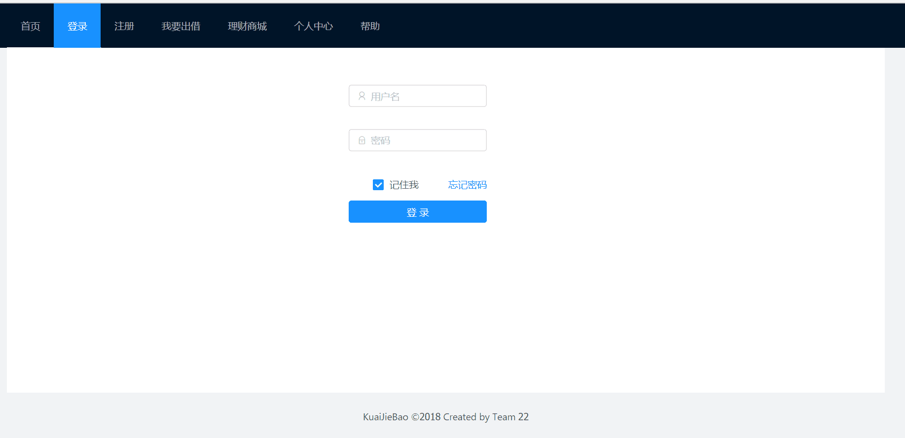

界面说明：登录

4.3 注册界面
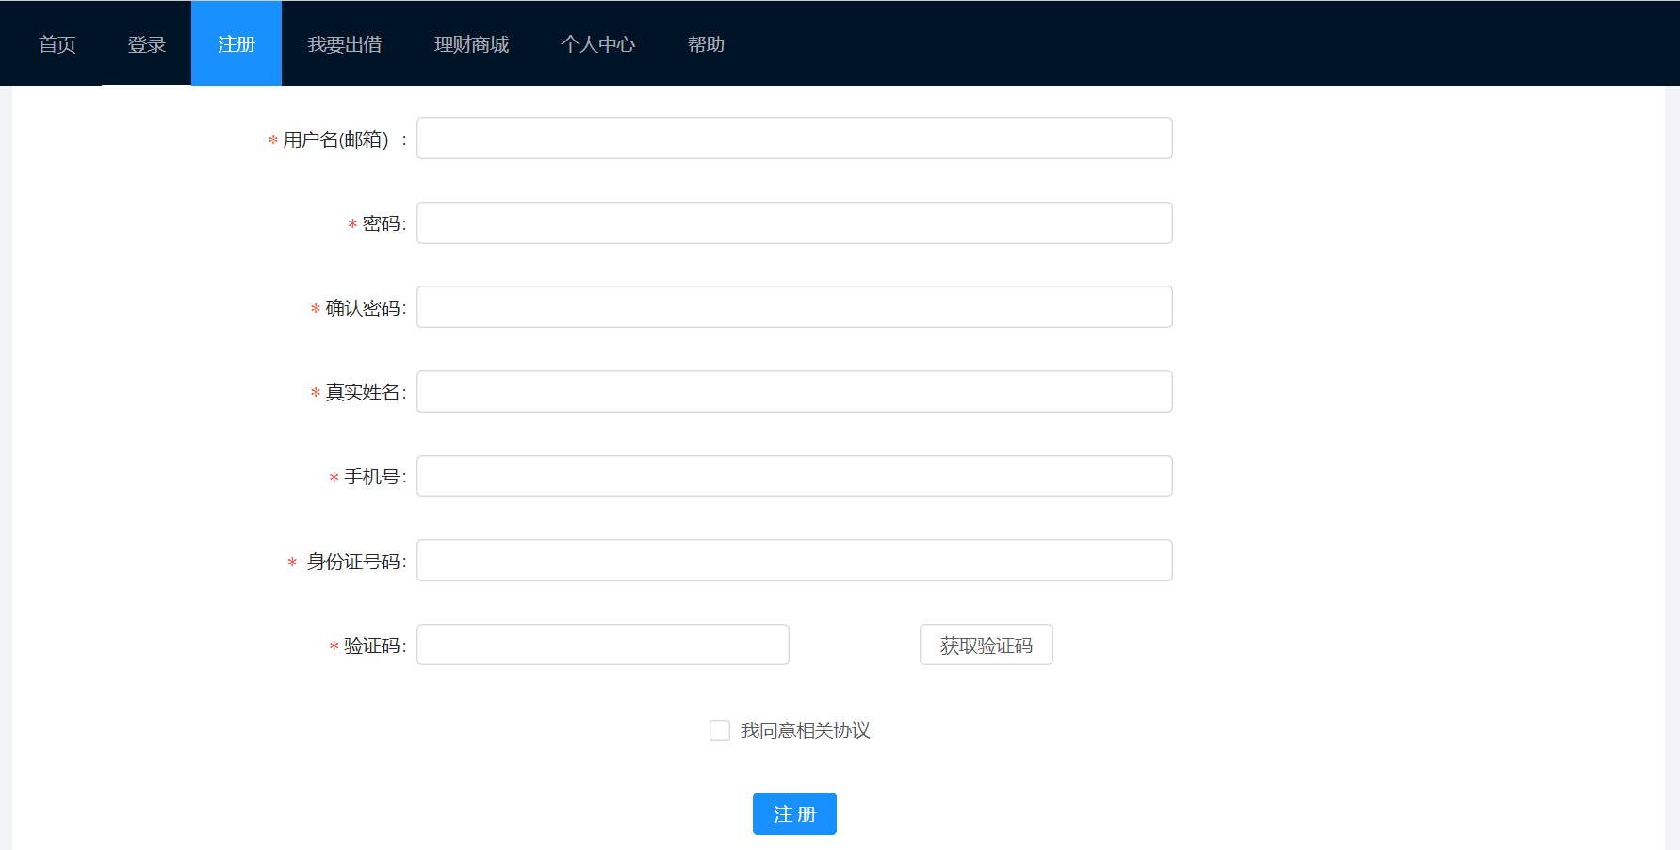

界面说明：注册

4.4我要出借界面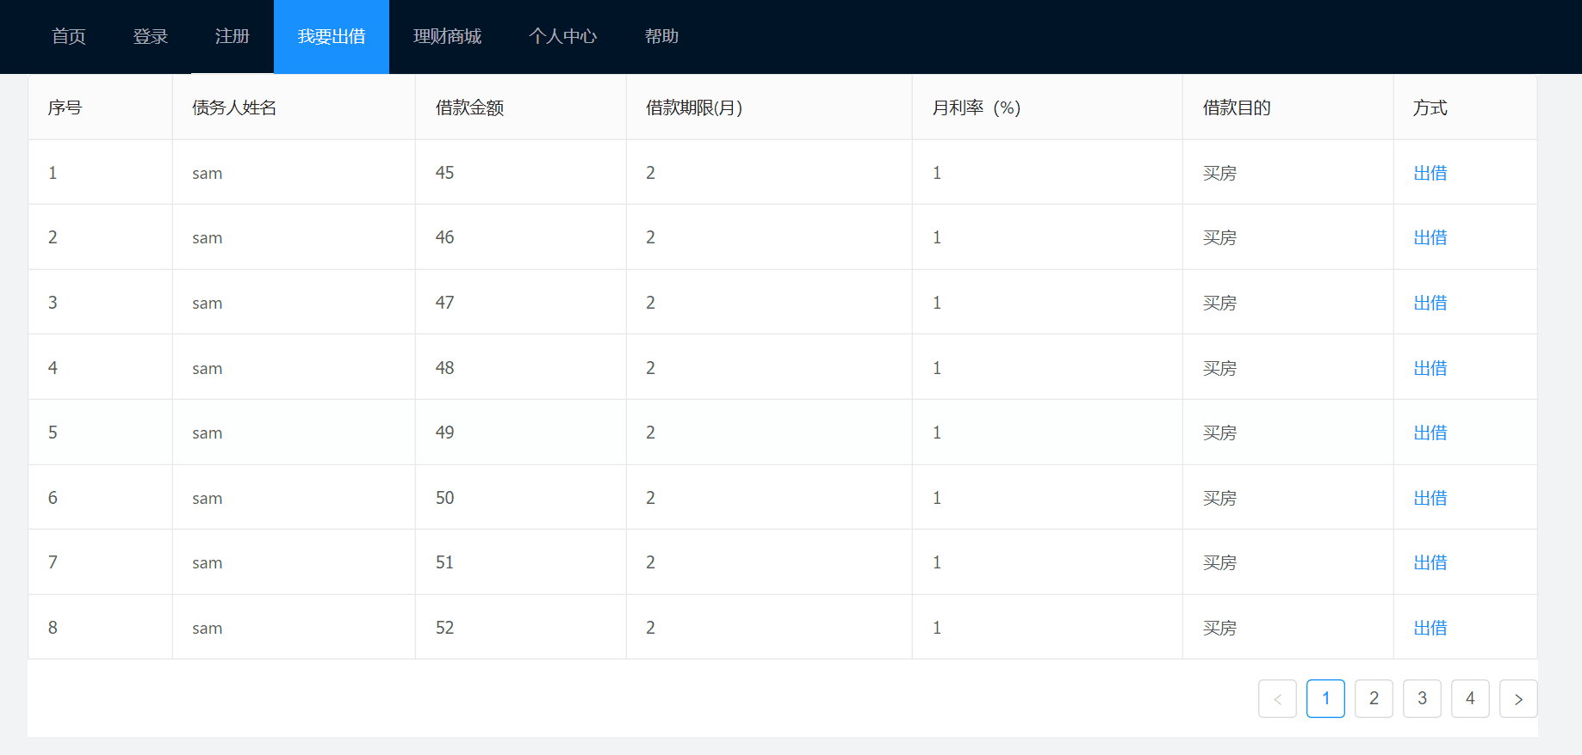

界面说明： 显示发布的借款信息，供用户进行出借选择。

4.5理财商品界面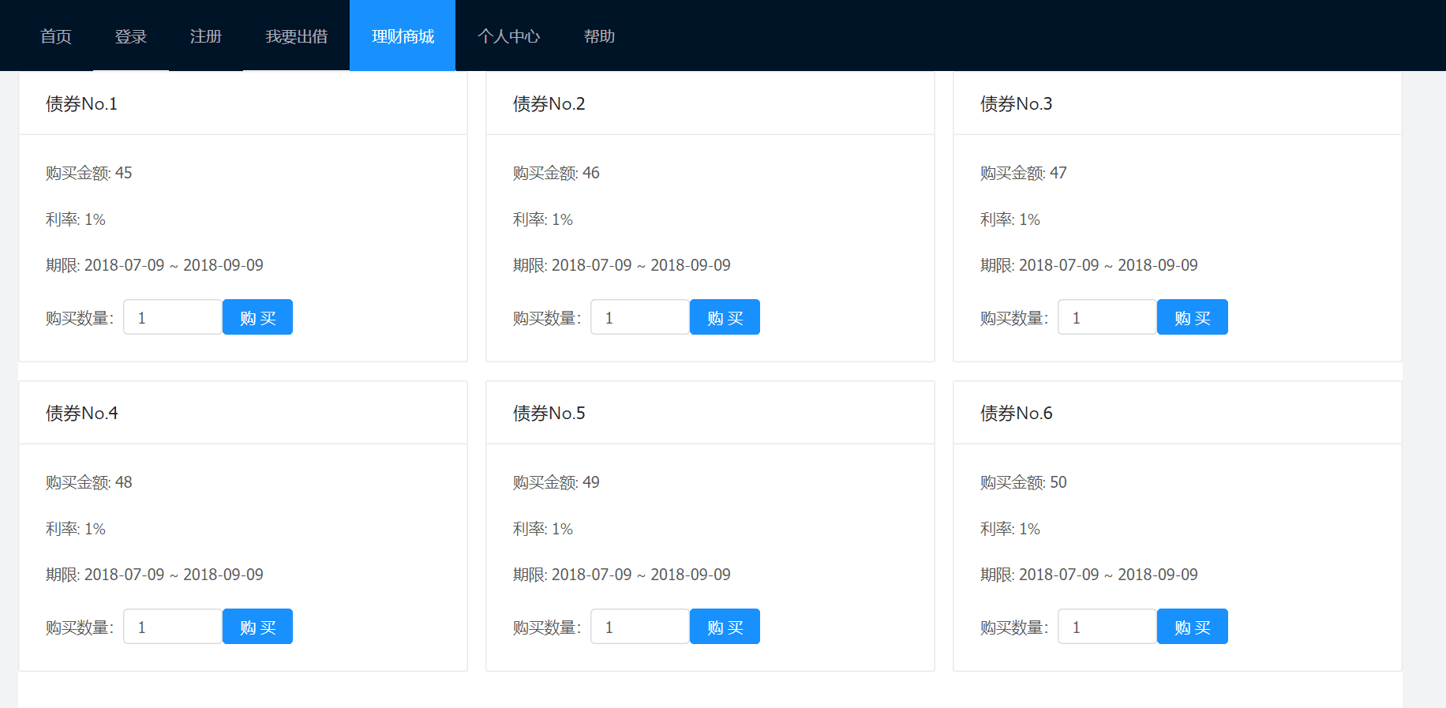

界面说明： 显示理财商品，供用户购买。

4.6 个人信息界面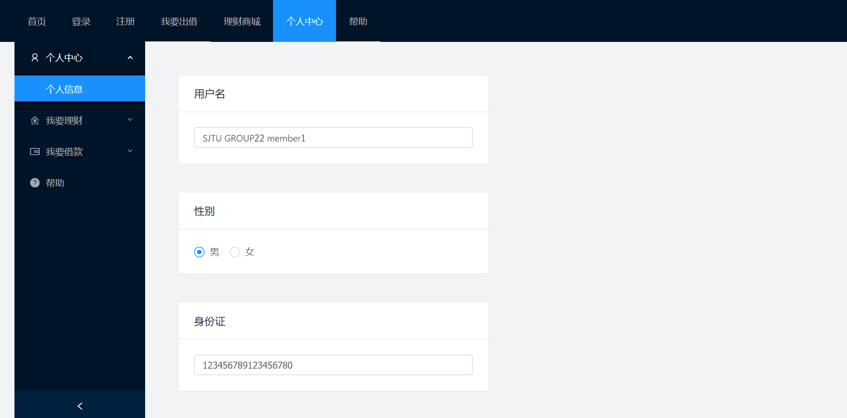

界面说明： 显示用户的个人信息，并提供修改功能。

4.7债权管理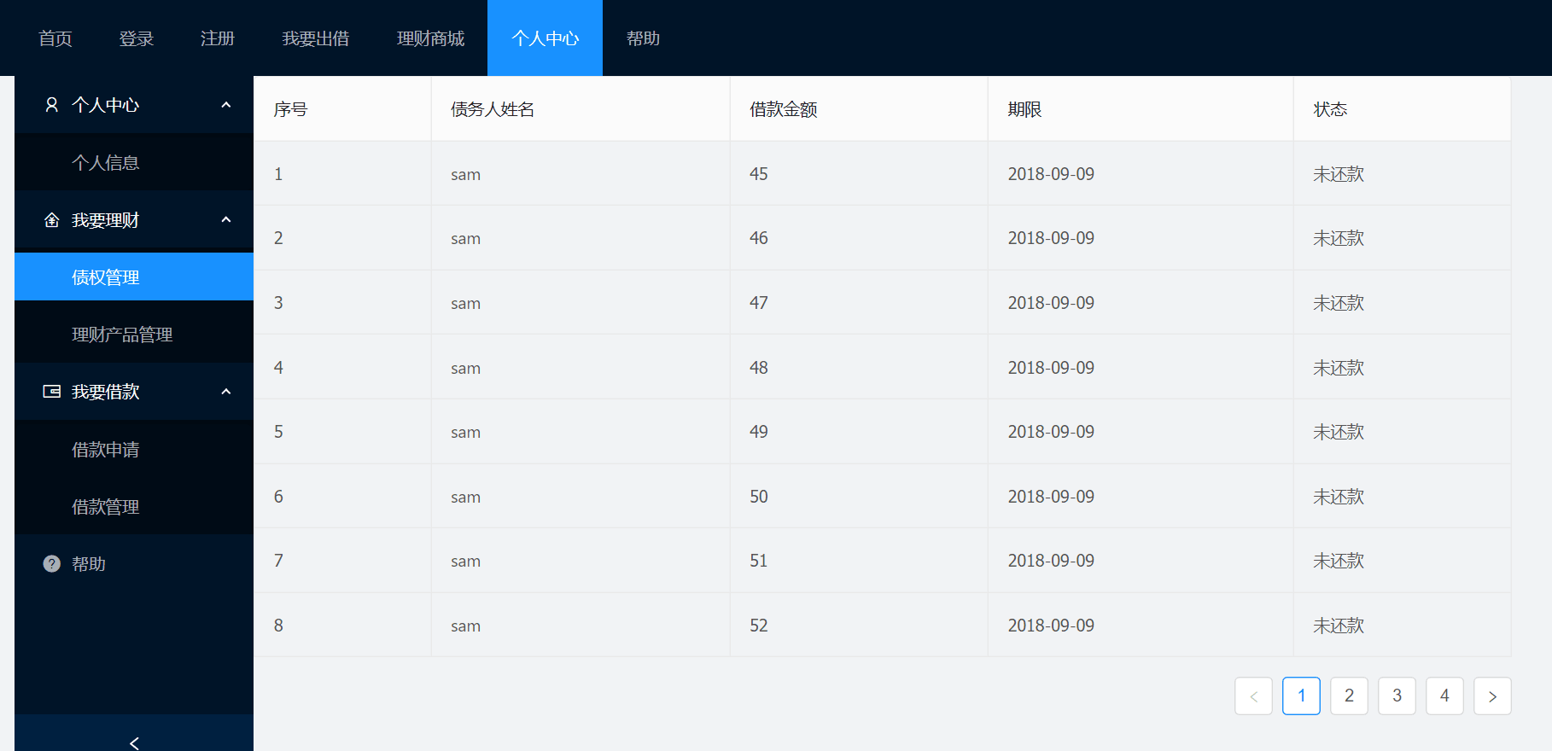

界面说明：显示用户出借的信息。

4.8理财产品管理界面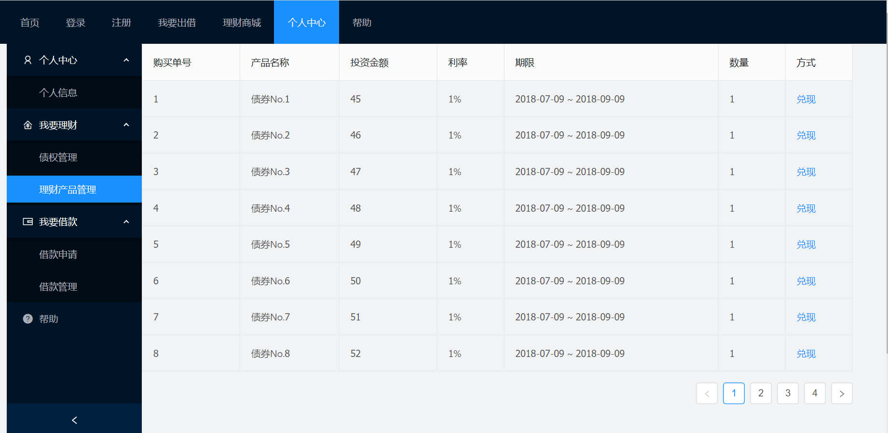

界面说明：显示用户购买的理财商品信息，并提供兑现功能。

4.9借款申请界面
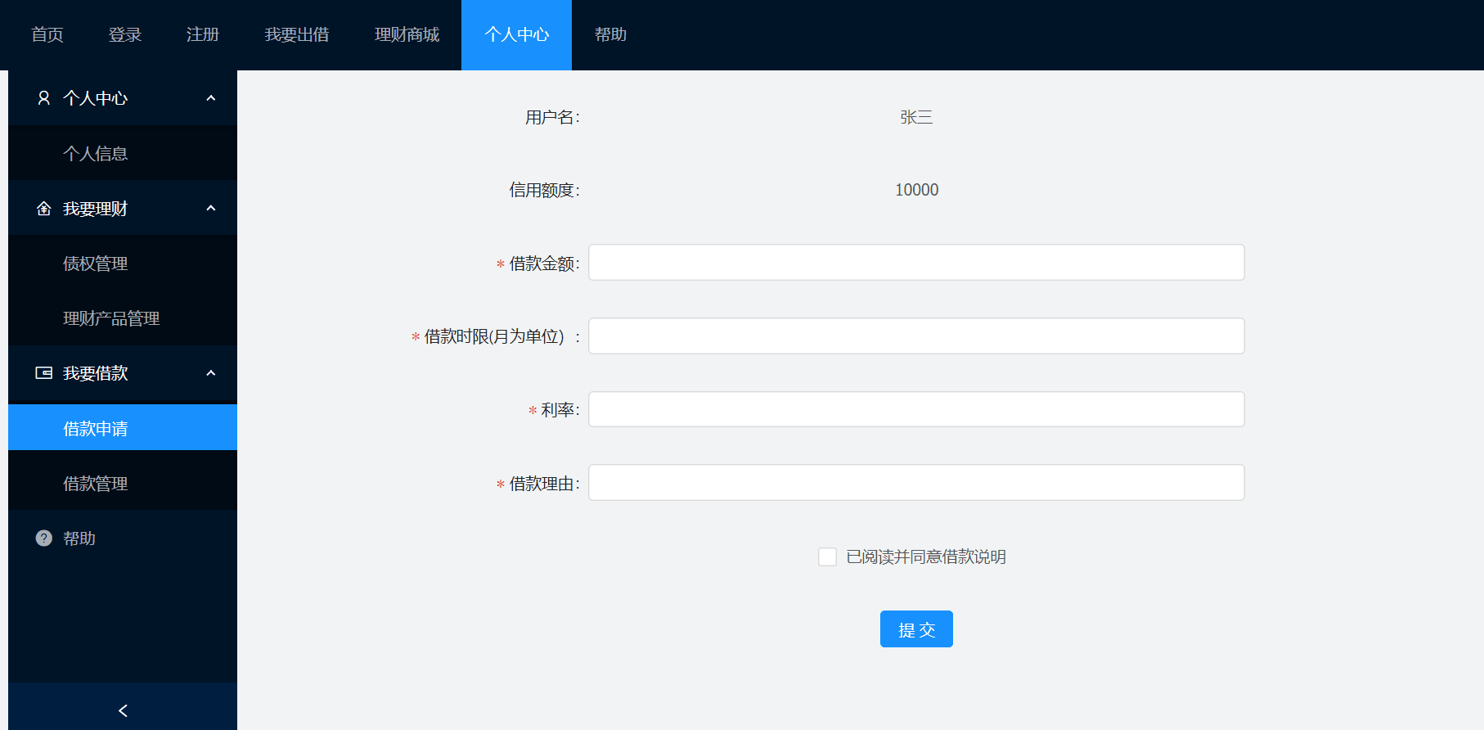

界面说明： 显示借款申请单。

4.10 借款管理界面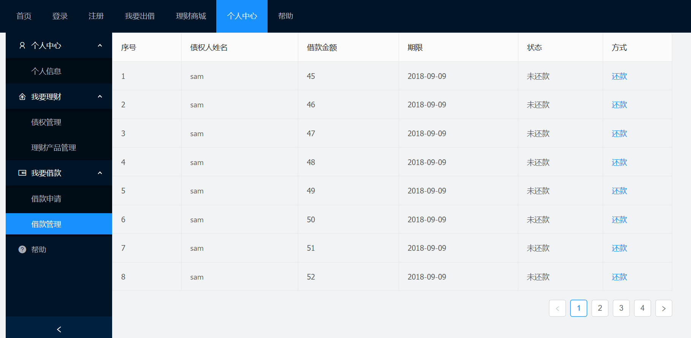
界面说明：显示用户所借债权的信息，并提供还款功能。

4.11 帮助界面
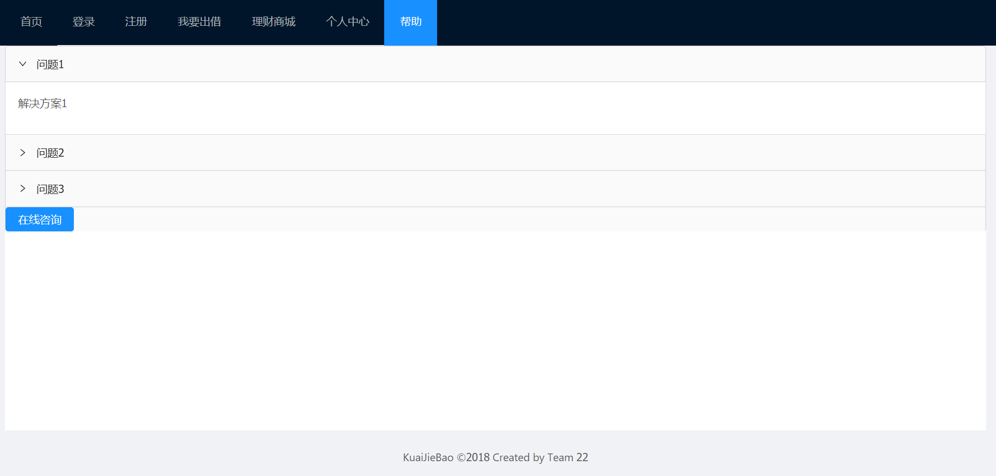
界面说明：显示常见问题及在线咨询接口。

4.12 信用审核界面
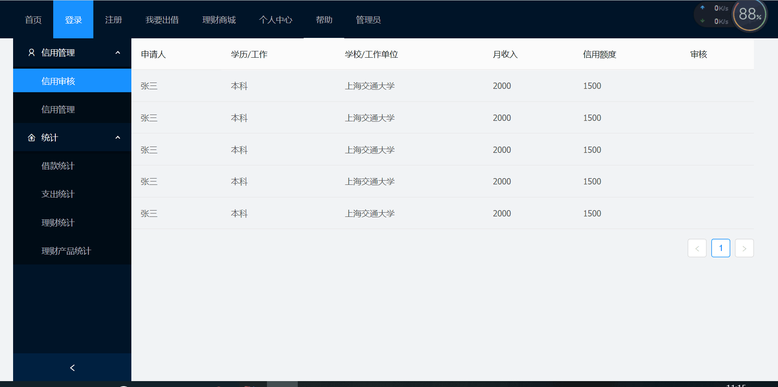

界面说明：显示用户提交的信用审核申请。

4.13 信用管理界面
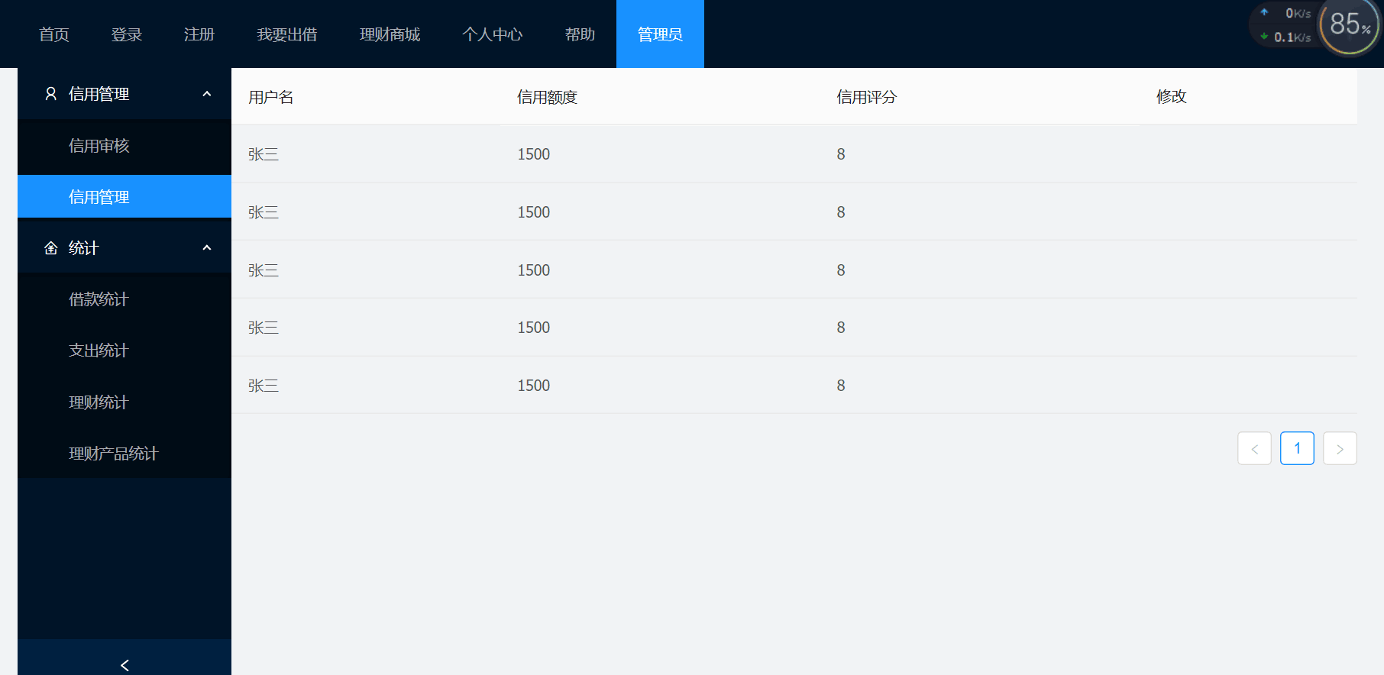

界面说明：显示用户的信用评分与额度。

4.13 借款统计界面
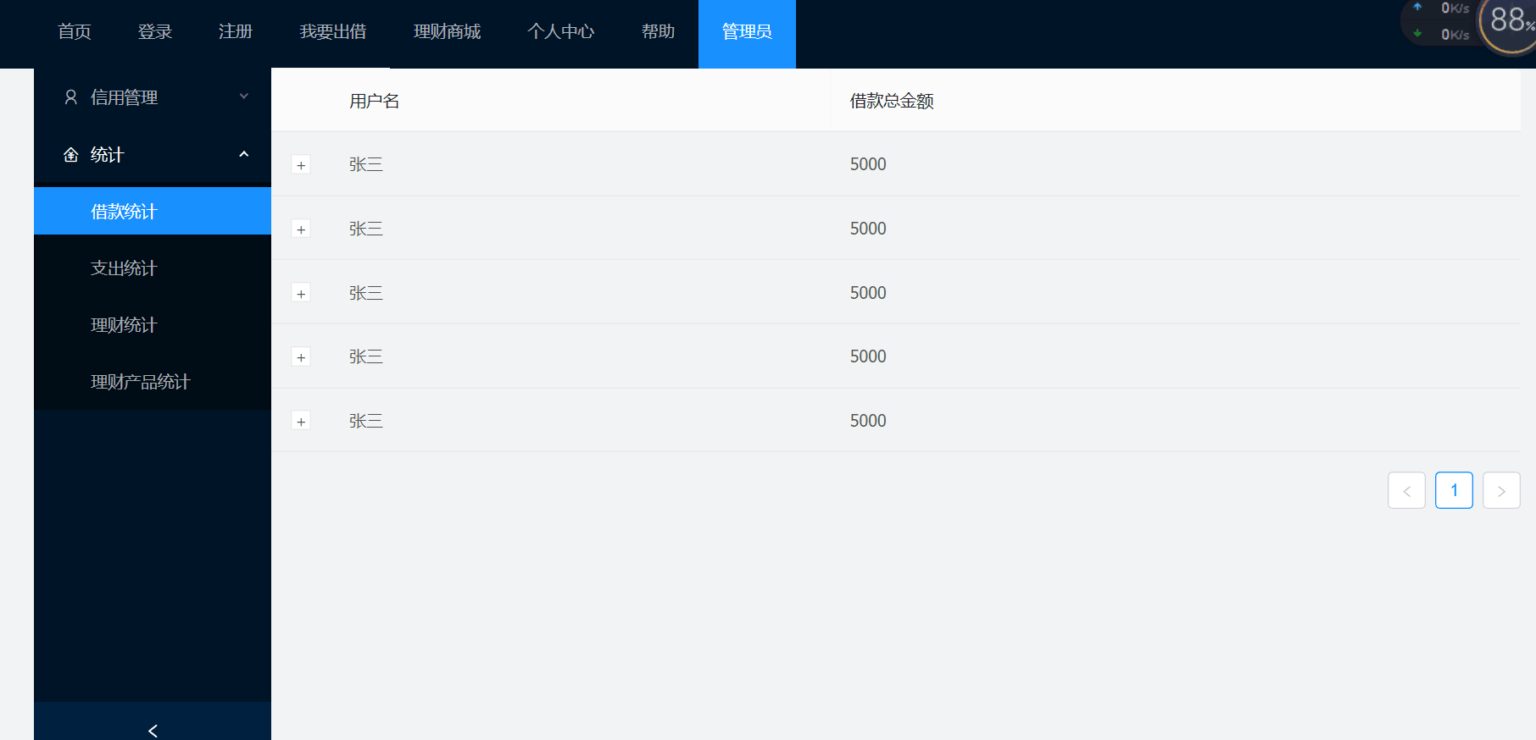
界面说明：显示每一个用户的借款总额。

5 Error Design 出错处理设计
暂无

